**ESCUELA SUPERIOR POLITÉCNICA DEL LITORAL**

**FACULTAD DE INGENIERÍA EN ELECTRICIDAD Y COMPUTACIÓN**

**Datos Generales del proyecto**

**Título del Proyecto**

Sistema de gestión comercial para la óptica Extra_Vision

**Integrantes**

* .Luis Fernando Montenegro
* .José David Neira Martrus
* Castillo Mena Lenin Homero

**Objetivo del Proyecto:**

Elaborar un sistema para control de inventario, abastecimiento y compras, para la óptica “Extra Visión”.

**Objetivos Específicos:**

- Registrar el ingreso y salida de mercadería.

- Llevar control de los detalles de facturación.

- Generar reportes de Ingresos por periodos.

**Alcance del proyecto:**

Extra_Visión es una aplicación que permite administrar de manera eficiente los recursos del negocio. Además de realizar todas las actividades comerciales digitalmente, reduciendo costos y a largo plazo incrementar sus utilidades y poder tomar decisiones más acertadas al utilizar eficientemente los datos generados y almacenados por la aplicación.

Permite mantener un eficiente y constantemente actualizado inventario por cada actividad que se desarrolló. Al permitir registrar las órdenes de compras realizadas (aumentando stock de productos) y al registrar las ventas (reduciendo stock de productos).

Una de sus ventajas es la generación de reportes comunes para todo negocio como: reportes de ventas por periodo, reporte de producto con un stock menor o igual a determinado valor.

Brinda seguridad al restringir acceso solo a un usuario en la aplicación.

**Especificación técnica**

**Especificación técnica - tecnologías utilizadas:**

**Motor de base de datos: MySQL**

versión: MySQL Ver 14.14

MySQL es una base de datos de tipo relacional y es uno de los más usados a nivel mundial y en especial para el desarrollo web.

Aquí se almacenará toda la información generada por la aplicación.

**Especificación Técnica - Menús**

Hemos separado en 4 grupos los menús disponibles de nuestra aplicación, cada uno de estos grupos comparten funcionalidades semejantes y por lo tanto al explicar uno de ellos podremos también explicar el resto.

**Menú de Usuario**

Existen solo un tipo de usuarios, de tipo administrador.

Captura de ingreso a la aplicación

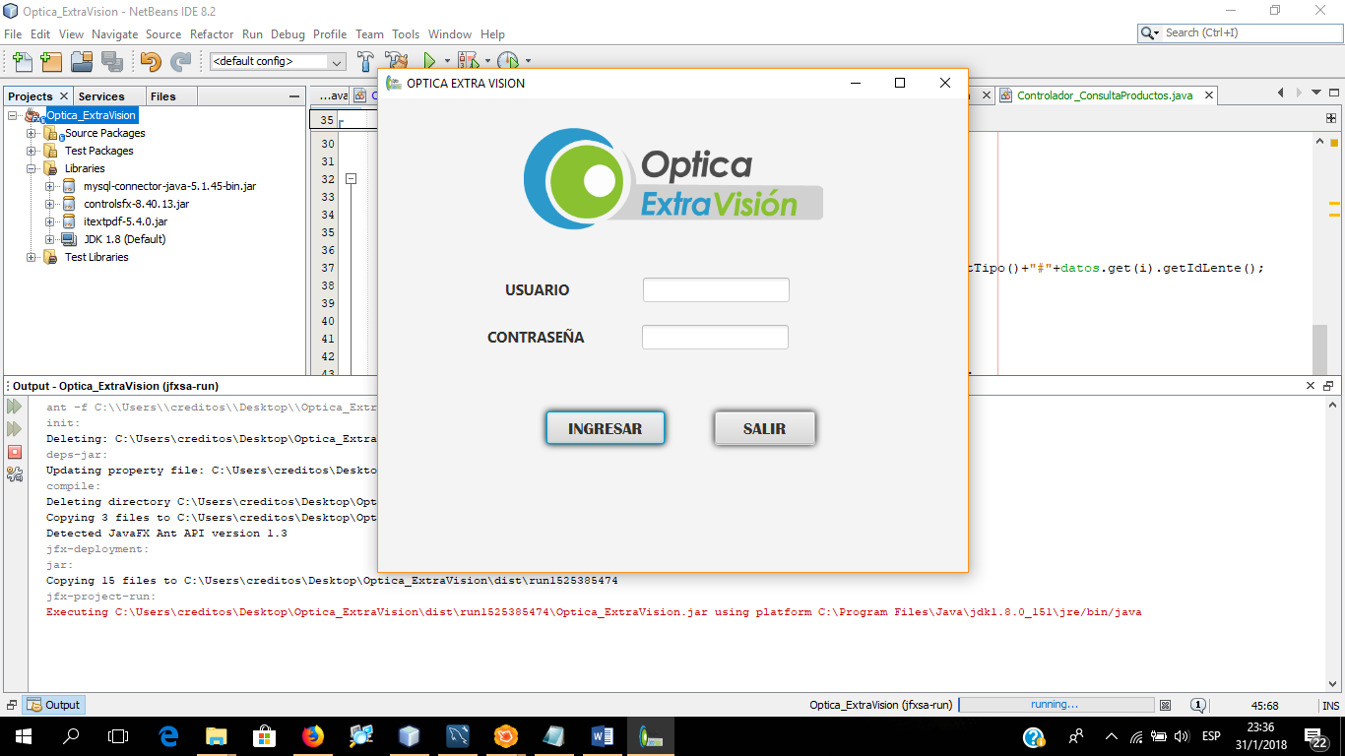

Captura menú global administrador

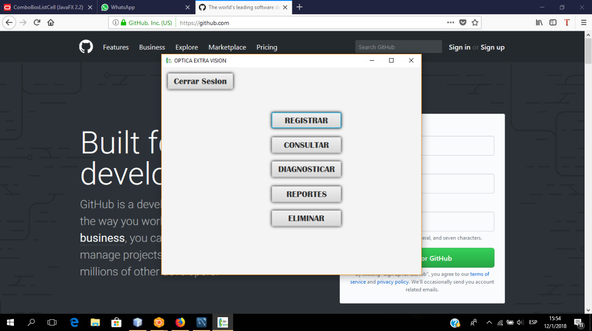

**Menú Registrar** - Este menú permite registrar, entre los datos a registrar tenemos:

* Clientes
* Proveedores
* Productos
* Ventas
* Brigadas
* Empleados

Al entrar a este menú tendremos desplegada las distintas entidades para registrar.

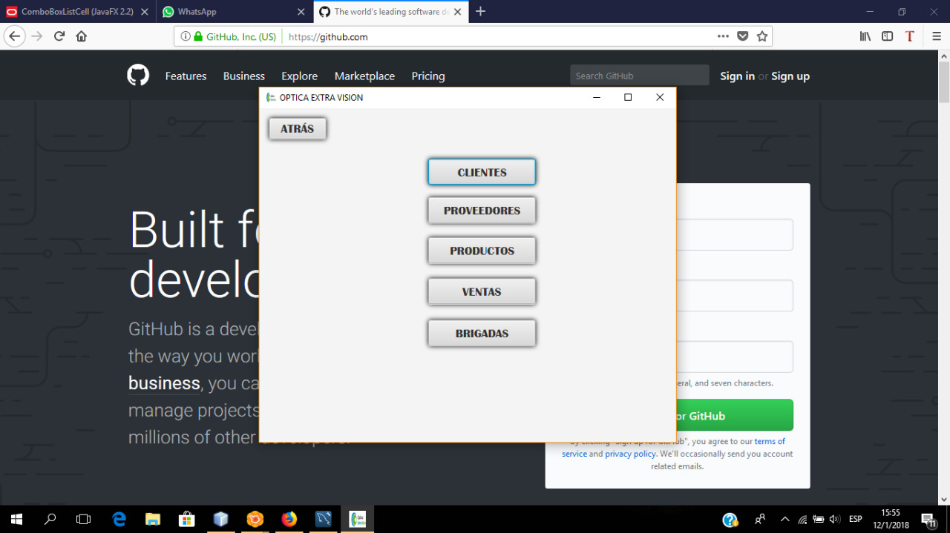

Captura menú clientes

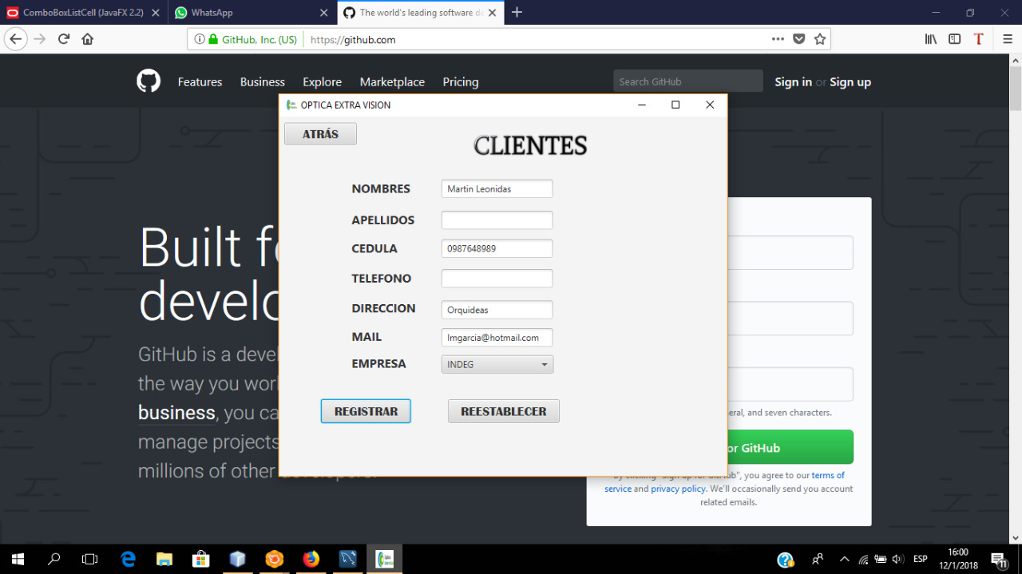

Dentro de este menú tendremos la opción de registrar a los clientes dándose a conocer si existe un error en el registro y cuando se realice el registro

Captura registrar Proveedores

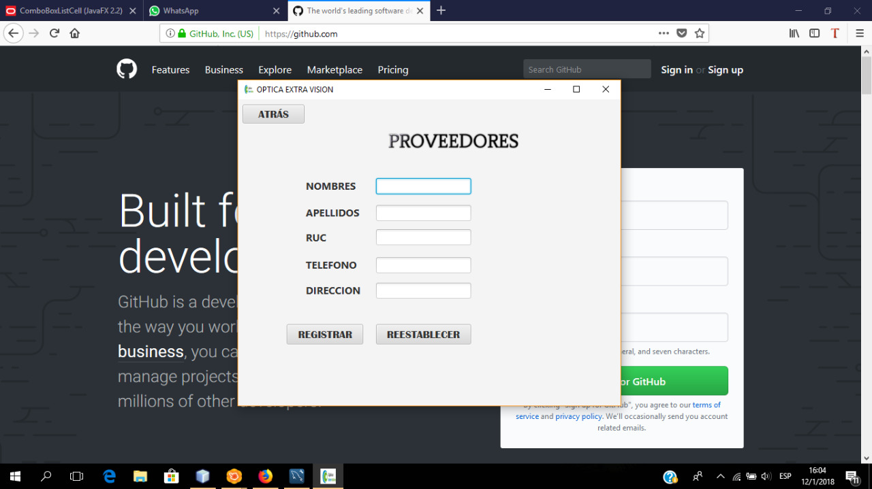

Dentro de este menú tendremos la opción de registrar a los proveedores dándose a conocer si existe un error en el registro y cuando se realice el registro

Captura menú productos

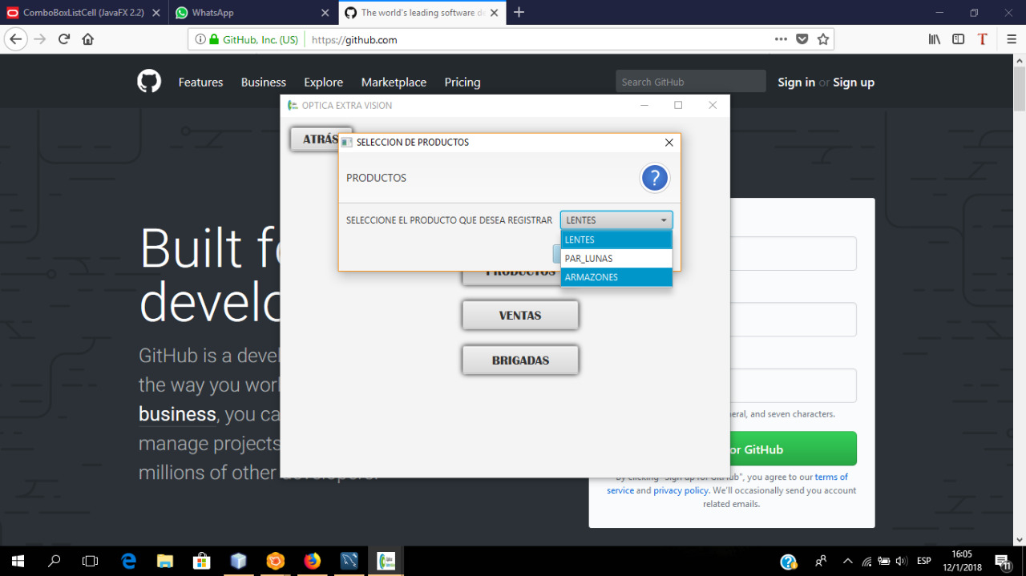

Dentro de este menú tendremos la opción de registrar lentes, armazóny par lunas

Captura registro luna  
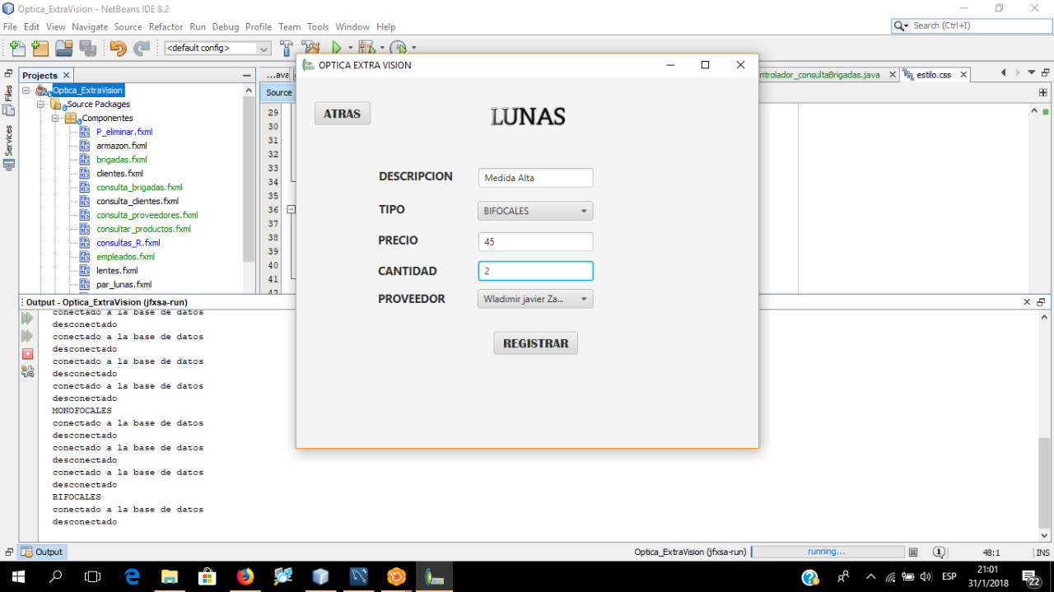

Los Menús de armazón y par de lunas son muy semejantes al menú de Lunas al tener las mismas funcionalidades.

Captura registrar Ventas

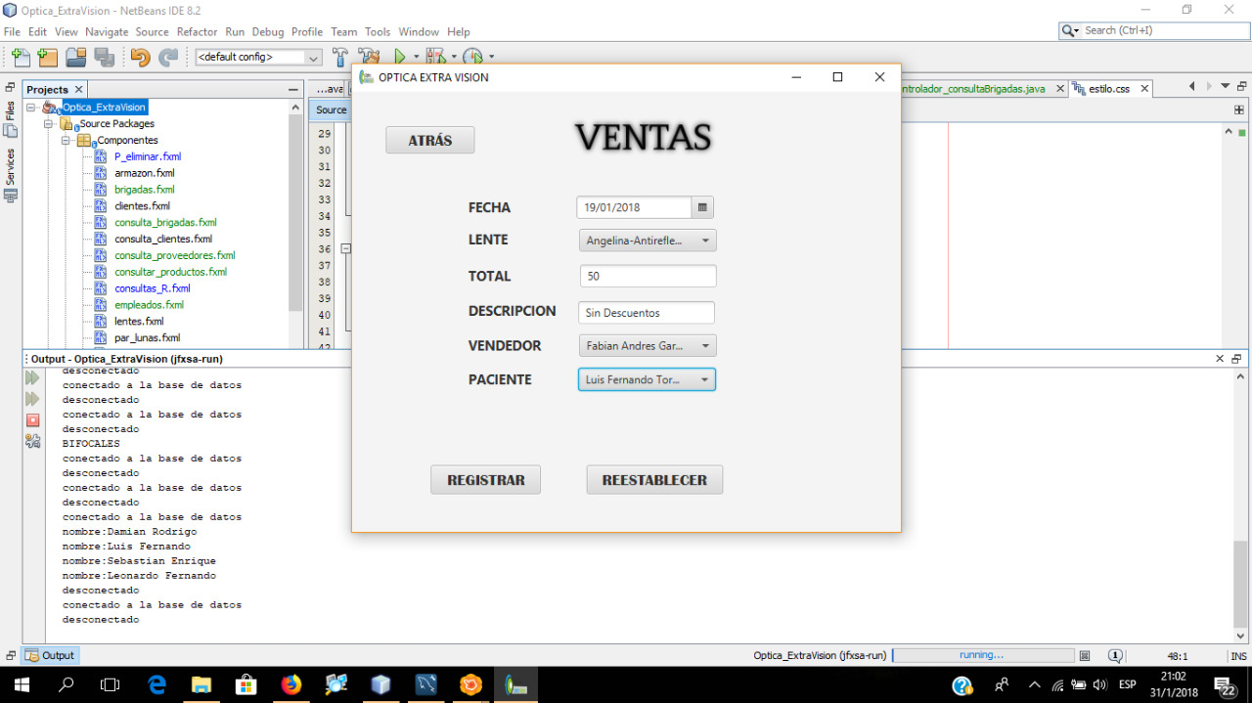

Dentro de este menú tendremos la opción de registrar las ventas realizadas en el tiempo dado junto a los datos del producto

Captura registrar Brigadas

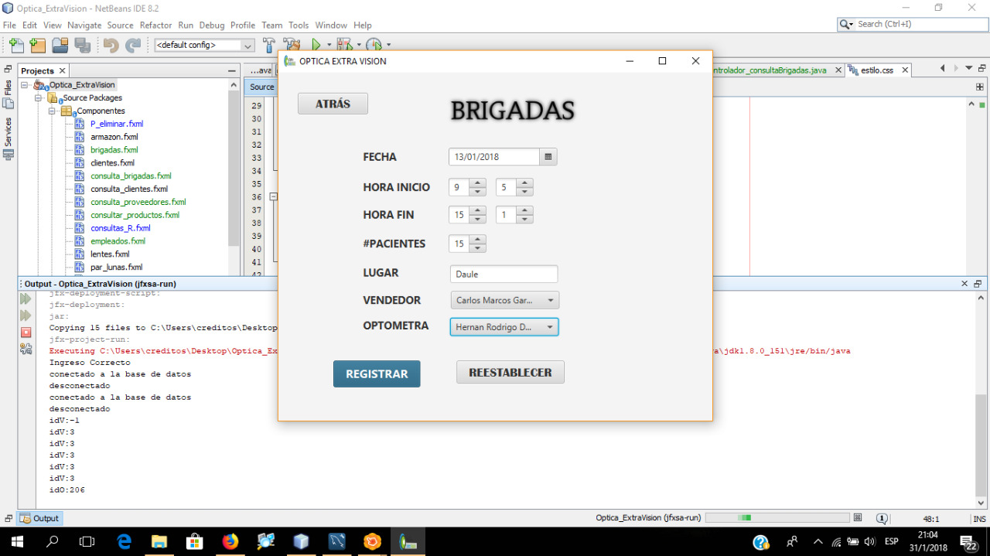

Dentro de este menú tendremos la opción de registrar las brigadas a realizar junto a sus datos

Captura Empleados  
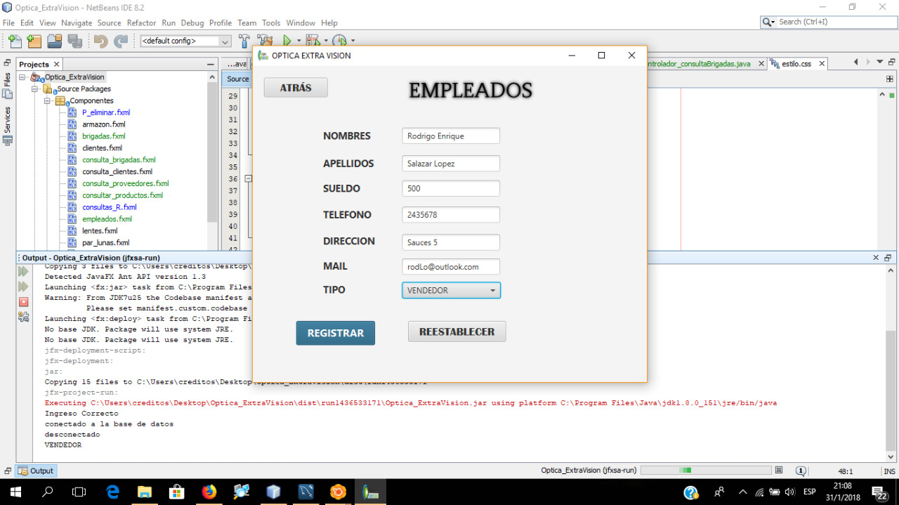

Dentro de este menú tendremos la opción de registrar los empleados.

**Menú Consultar**   
 Este menú permite registrar, entre los datos a consultar tenemos:

* Clientes
* Proveedores
* Productos
* Ventas
* Brigadas

Al entrar a este menú tendremos desplegada las distintas entidades para consultar.

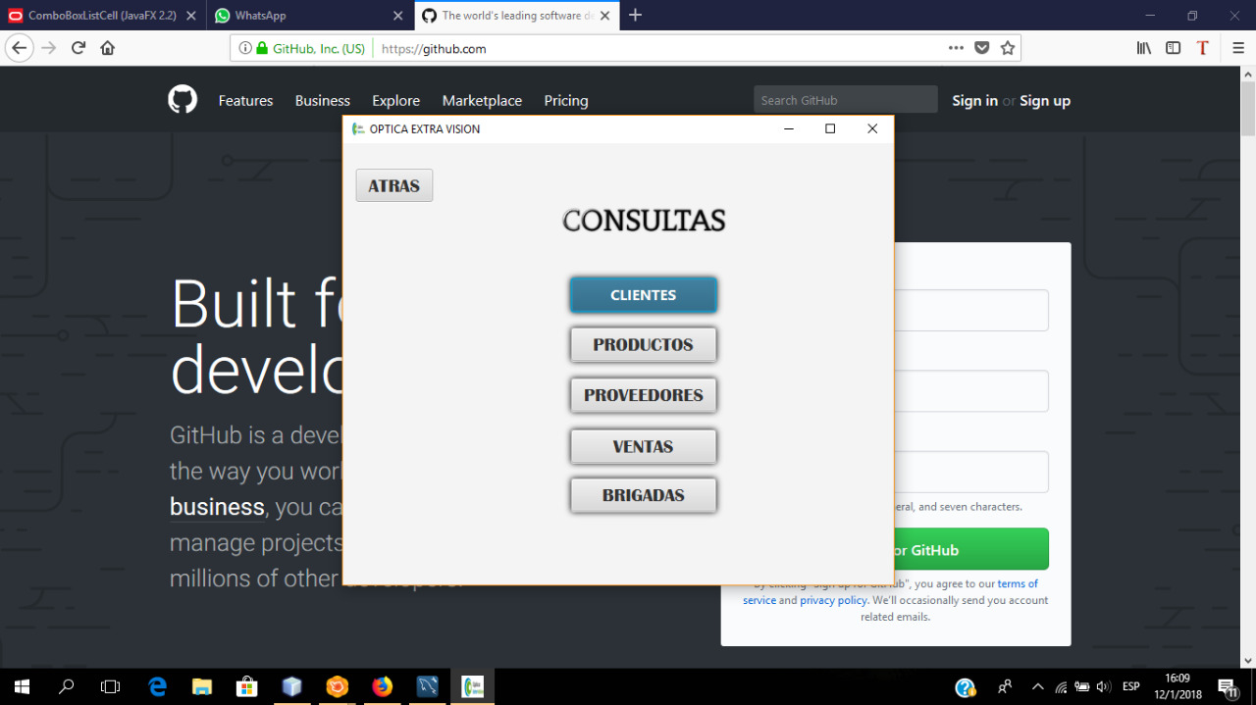

Captura menú clientes

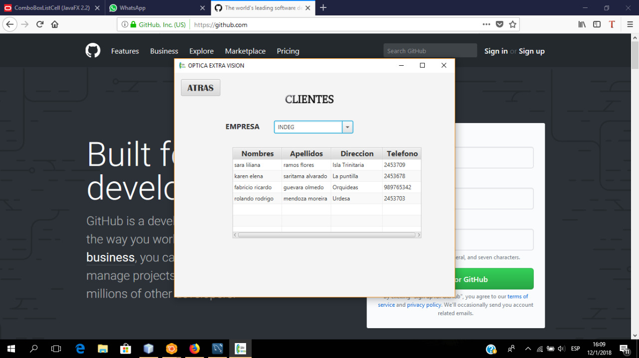

Dentro de este menú tendremos la opción de consultar a los clientes dándose a conocer la empresa

Captura consultar Proveedores

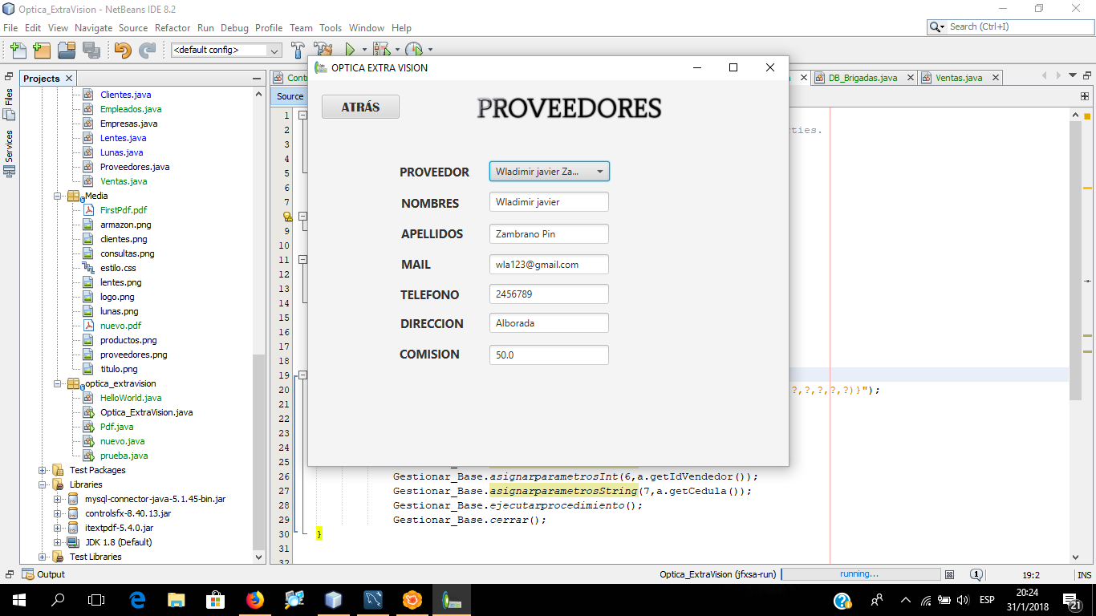

Dentro de este menú tendremos la opción de consultar a los proveedores.

Captura consultar Ventas

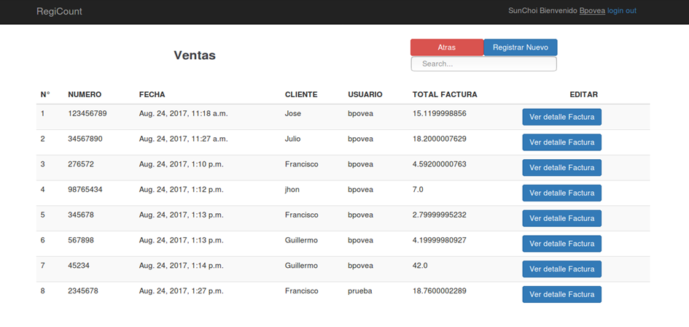

Dentro de este menú tendremos la opción de consultar las ventas realizadas en el tiempo dado junto a los datos del producto

Captura consulta Brigadas

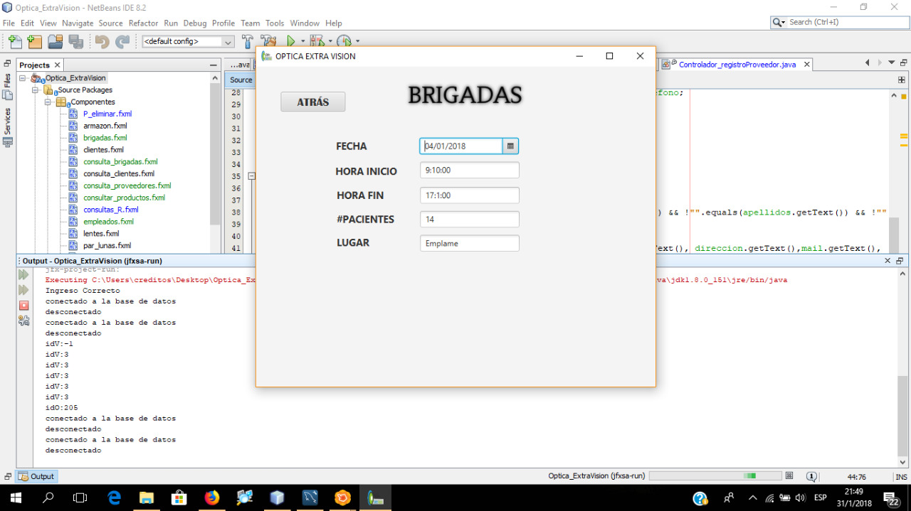

Dentro de este menú tendremos la opción de consultar las brigadas a realizar junto a sus datos

**Menú eliminar**Este menú permite eliminar entre los cuales están:

* Clientes
* Proveedores
* Productos

Captura eliminar clientes

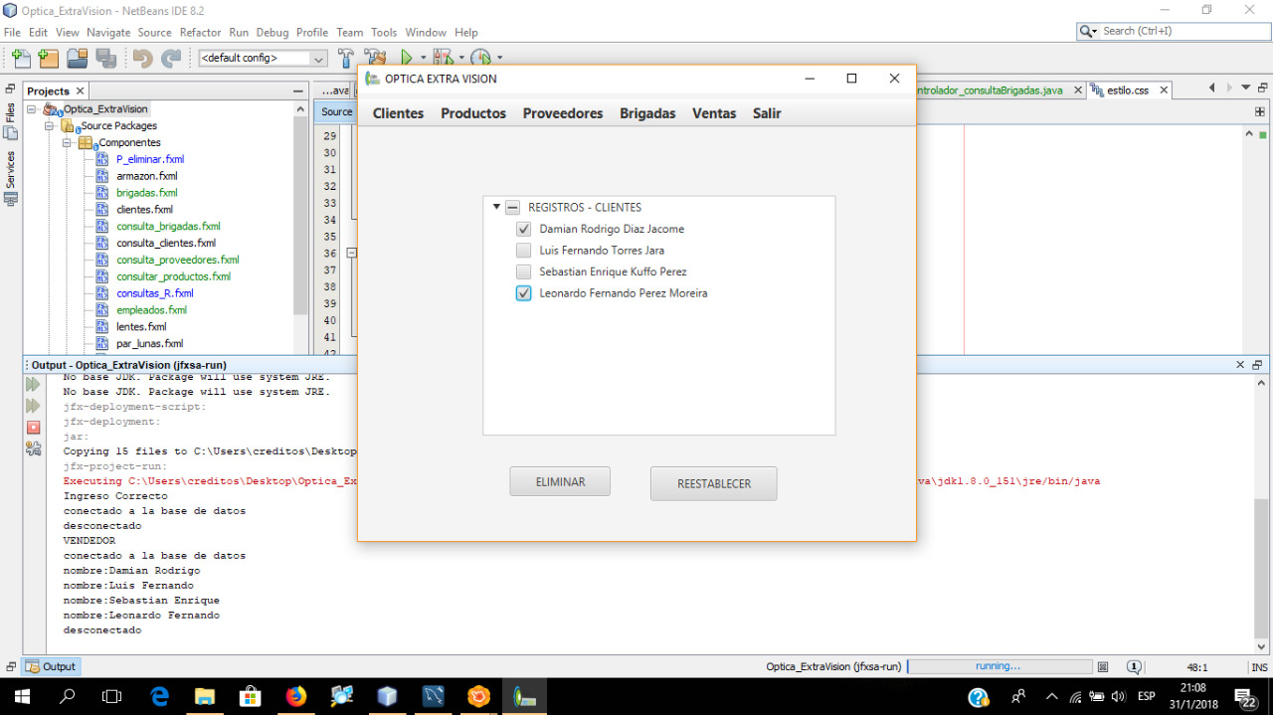

Este menú permite eliminar los clientes con su previo aviso.

Captura eliminar Proveedores

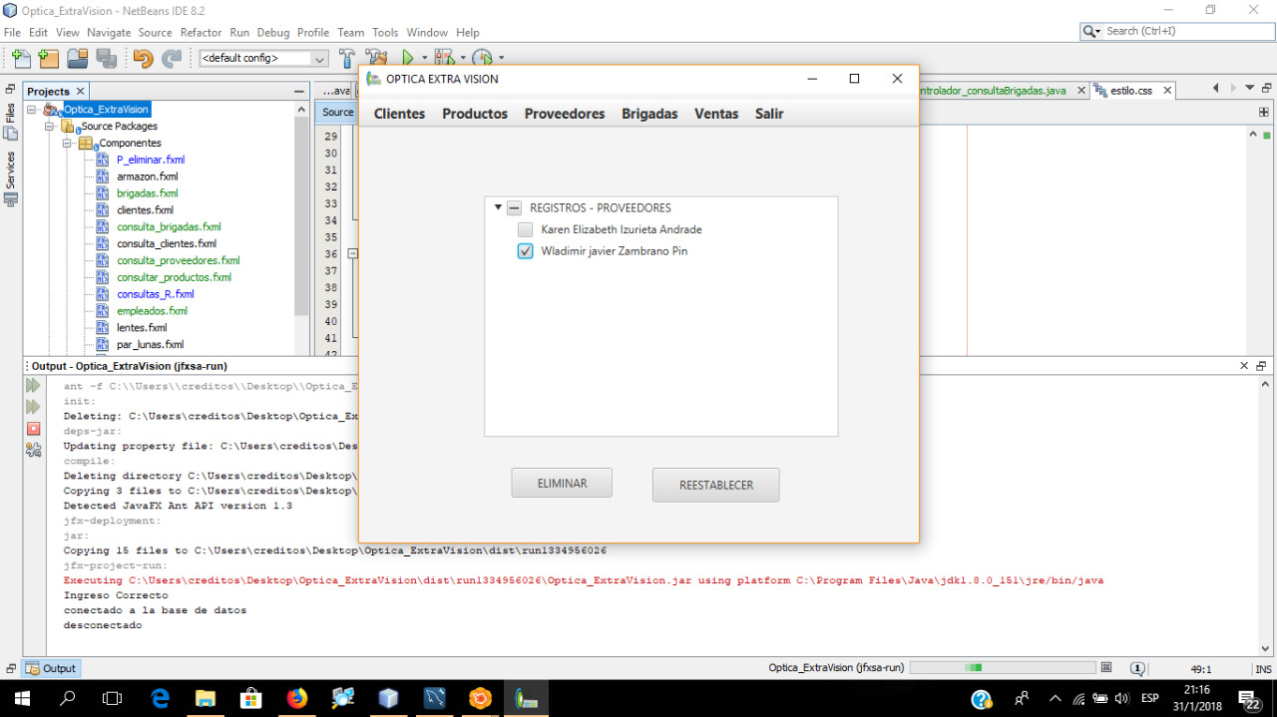

Este menú permite eliminar los proveedores con su previo aviso.

Captura eliminar Productos

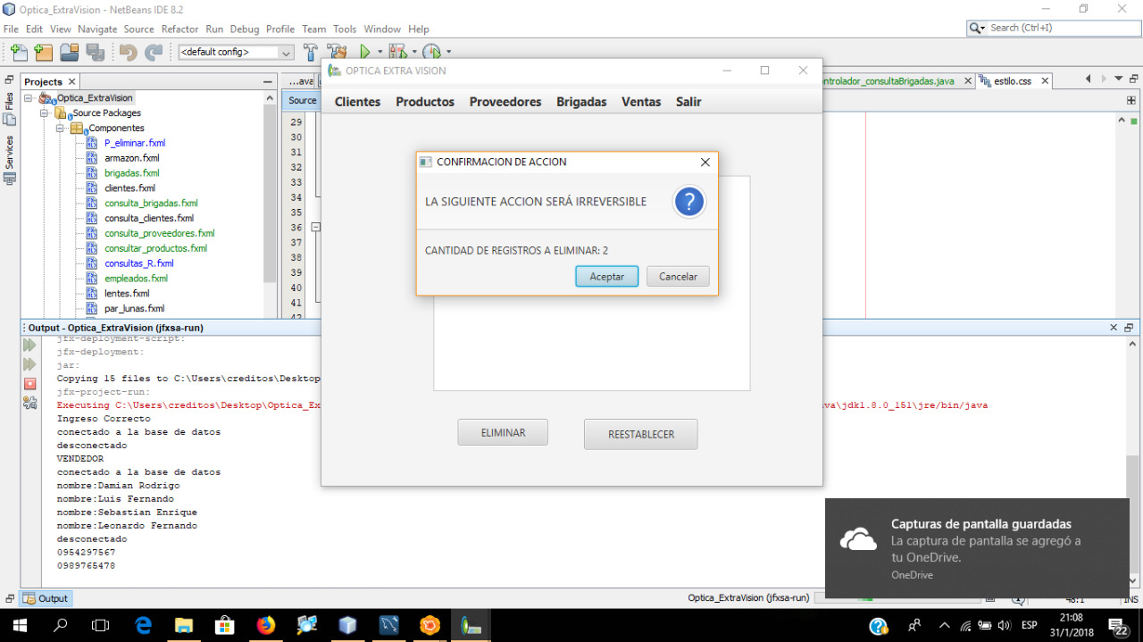

Este menú permite eliminar los productos con su previo aviso.

**Conclusión**

Se logró cumplir con los requerimientos del cliente, mantener un inventario actualizado y poder determinar que productos se están acabando y se necesitan adquirir.

Se implementaron un tipo de acceso: administrador para que sólo el administrador pueda acceder a la información crítica a través de la aplicación.

Desde la aplicación, el usuario puede guardar las ventas que se realicen cada día, el usuario administrador lo puede consultar.

Con una consulta rápida puede ver las ventas realizadas entre dos fechas

**Recomendaciones**

En busca de aumentar la funcionalidad, y la utilidad de la aplicación. Se debe:

Mejorar el diseño para que, en dispositivos con pantallas pequeñas, las vistas de la aplicación no se des configuren.

Implementar funciones para el análisis de los datos, utilizando gráficos.

Elaborar consultas más complejas que denoten la relación entre grupos de clientes, proveedores y los productos relacionados a estos para determinados periodos del año.

Uno o más registros de ventas más específicos, para grupos relevantes de productos, dependiendo de la demanda, con características de mayor importancia para el cliente.

Aumentar los tipos de usuario en caso de que el negocio lo necesite.

**Anexo-Tabla de Permisos**

|  |  |  |  |  |  |  |
| --- | --- | --- | --- | --- | --- | --- |
| **Usuario** | **Objeto de la BD** | **Select** | **Insert** | **Update** | **Delete** | **Execute** |
| **Gerente** | ALL | x | x | x | x | x |
| **Optómetra** | paciente | x | x | x | x |  |
| diagnostico | x | x | x | x |  |
| obtener_lentes |  |  |  |  | x |
| lentes_par_luna_armazon | x |  |  |  |  |
|
| paciente_optometra_diagnostico | x |  |  |  |  |
|
| **Vendedor** | lentes | x | x | x | x |  |
| par_lunas | x | x | x | x |  |
| armazon | x | x | x | x |  |
| obtener_lunas |  |  |  |  | x |
| obtener_lentes |  |  |  |  | x |
| obtener_armazones |  |  |  |  | x |
| registrar_lunas |  |  |  |  | x |
| registrar_lentes |  |  |  |  | x |
| registrar_armazones |  |  |  |  | x |
| lentes_par_luna_armazon | x |  |  |  |  |
|
| brigada_optometra_vendedor | x |  |  |  |  |
|
| **Proveedor** | par_lunas | x | x | x | x |  |
| armazon | x | x | x | x |  |
| obtener_lunas |  |  |  |  | x |
| obtener_lentes |  |  |  |  | x |
| obtener_armazones |  |  |  |  | x |
| lentes_par_luna_armazon | x |  |  |  |  |
|
| compra_paciente_lentes | x |  |  |  |  |
|
| **Secretaria** | atencion | x | x | x | x |  |
| brigadas | x | x | x | x |  |
| compra | x | x | x | x |  |
| registrar_pacientes |  |  |  |  | x |
| obtener_pacientes |  |  |  |  | x |
| brigada_optometra_vendedor | x |  |  |  |  |
|
| paciente_optometra_diagnostico | x |  |  |  |  |
|
| **Empresa** | proveedor | x | x | x | x |  |
| eliminar_proveedor |  |  |  |  | x |
| registrar_proveedores |  |  |  |  | x |
| brigada_optometra_vendedor | x |  |  |  |  |
|
| compra_paciente_lentes | x |  |  |  |  |
|